Titel

*Untertitel*

An der Fachhochschule Graubünden

Im Studiengang Data and Computitional Science eingereichte

Bachelorarbeit

Zur Erlangung des akademischen Grades

eines Bachelor of Science (B. Sc)

vorgelegt von

Louis Feuillet

Matrikelnummer: 12-486-809

Email: louis.feuillet@stud.fhgr.

Erstgutachter: Martin Bünner

Zweitgutachter: Stefano Balestra

Eingereicht am: 21.07.2025

# Abstract

Ctrl +A

Alles Aktualisieren

# Inhaltsverzeichnis

# Abbildungs-, Tabellen-, Abkürzungsverzeichnis

# Einleitung

(Nachname1, et al., 2095)

(Nachname1, et al., 2095)

Unterdrücken Autor

Gemäss (2095) ist

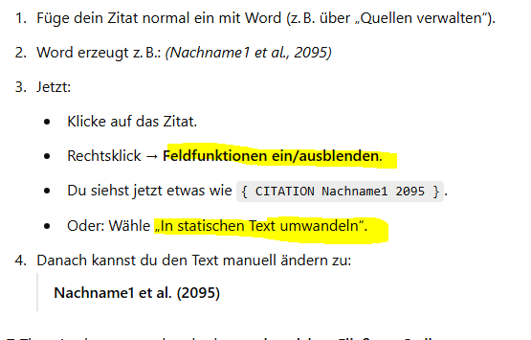

# Methodik

Abbildung



Anmerkung:

Tabelle

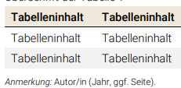

Anmerkung:(Eigene Darstellung)

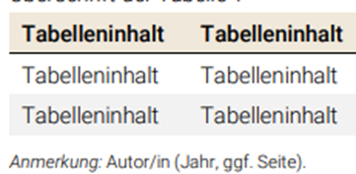

Anmerkung:

# Resultate

# Diskussion

## Überschrift 2

### Überschrift 3

# Literaturverzeichnis

# Literaturverzeichnis

Nachname1, V., Nachname2, V. & Nachname3, V., 2095. *Titel.* Berlin: Springer.

Test, 2095. *Test.* s.l.:s.n.

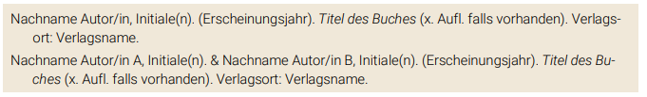

# Hilfsmittelverzeichnis

(ChatGPT -4)

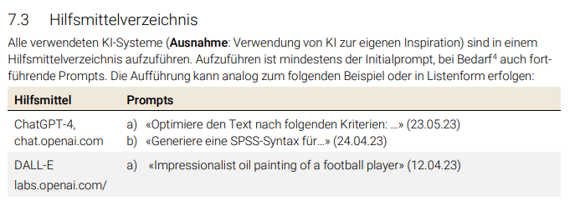

# Anhang

# Selbstständigkeitserklärung

Ich erkläre hiermit, dass ich diese Arbeit selbstständig verfasst und keine anderen als die angegebenen Quellen und erlaubten Hilfsmittel benutzt habe, einschliesslich der Verwendung von KI-Systemen. Alle Stellen, die wörtlich oder sinngemäss aus Quellen entnommen worden sind, habe ich als solche gekennzeichnet. Ich bin den Vorgaben des Leitfadens wissenschaftliches Arbeiten gefolgt. Mir ist bekannt, dass andernfalls die Hochschulleitung zum Entzug der aufgrund meiner Arbeit verliehenen Qualifikation oder des für meine Arbeit verliehenen Titels berechtigt ist.

|  |  |  |
| --- | --- | --- |
|  |  |  |
| Ort, Datum |  | Unterschrift [Vor- und Nachname] |